
Министерство культуры
Донецкой Народной Республики

Государственное бюджетное учреждение
Донецкой Народной Республики
«Донецкая республиканская универсальная
научная библиотека имени Н.К. Крупской»

Отдел научно-методической работы и
социологических исследований

НАМ ВЕЛИКОЕ СЛОВО ДАНО

Методические рекомендации

по организации работы библиотек

ко Дню русского языка

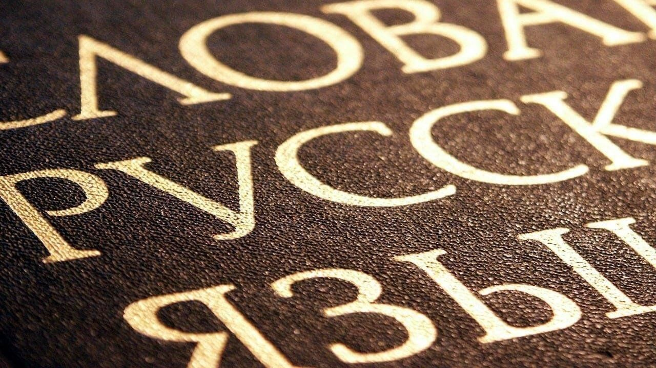

Донецк 2025

ББК 78.349.5
Н 24

Нам великое слово дано: методические рекомендации по организации работы библиотек ко Дню русского языка / М-во культуры Донецкой Народной Республики, Донецкая респ. универс. науч. б-ка имени Н.К. Крупской; сост. О.В. Корчук – Донецк, 2025.– 29 с.

Цель данных рекомендаций – оказание методической поддержки публичным библиотекам в проведении мероприятий в рамках популяризации и продвижения русского языка.

Составитель: О.В. Корчук
Редактор: И.В. Рябова
Научный редактор: О.В. Потапова
Ответственный за выпуск: Д.А. Нарыжный

©ГБУ ДНР «ДРУНБ», 2025

Содержание:

Вступительное слово……………………………..………..…….…………………..4

Организация работы библиотек в контексте популяризации и поддержки русского языка …………………………………………………………………...5-10 Методические разработки культурно-просветительских мероприятий…….11-29

Вступительное слово
Нам дан во владение самый богатый, меткий, могучий и
поистине волшебный русский язык. Истинная любовь к своей стране
немыслима без любви к своему языку. Языку мы учимся и должны
учиться непрерывно до последних дней своей жизни.

К. Паустовский

Русский язык! Великий, прекрасный, свободный… Великий язык великого народа, он входит в число наиболее распространённых языков планеты, является родным для миллионов людей, живущих не только в России, но и далеко за её пределами. Этот удивительный язык отличается богатством лексики, выразительностью и многогранностью.

История русского языка насчитывает сотни лет. Язык развивался вместе с историей страны, отражая изменения общества, политики и культуры. Русская литература подарила миру произведения великих классиков, таких как Пушкин, Толстой, Достоевский, Чехов и многие другие, чьи творения стали частью мировой литературной сокровищницы.

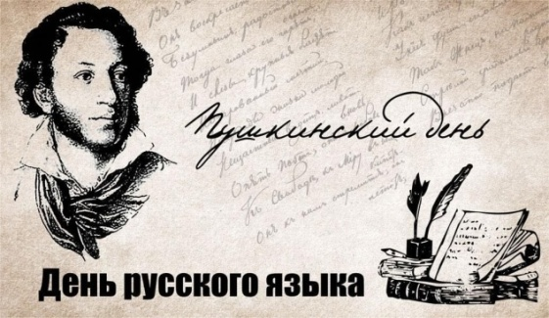
Сегодня русский язык продолжает развиваться, обогащаясь новыми словами и выражениями, адаптируясь к современным реалиям жизни. Это живой организм, способный впитывать новые идеи и понятия, сохраняя при этом свою самобытность и уникальность.

День русского языка – это возможность напомнить людям о важности изучения родного языка, культурного наследия и традиций, передаваемых из поколения в поколение.

Отмечаемый ежегодно 6 июня, в день рождения Александра Сергеевича Пушкина, великого поэта и основоположника современного русского литературного языка, этот праздник призван подчеркнуть важность сохранения и развития русского языка, поддерживать интерес к нему молодёжи и всех, кто желает изучать и знать русский язык. Праздник также способствует укреплению международных связей, ведь русский язык является официальным языком ООН и многих международных организаций.

Таким образом, День русского языка служит поводом задуматься о значении языка в нашей жизни, об уважительном отношении к своей культуре и истории, к достижениям великих русских писателей и поэтов, открывающих перед нами красоту и богатство родного языка.

Организация работы библиотек в контексте популяризации и поддержки русского языка

Поскольку литература на родном языке – идеальная основа для его развития, продвижения и сохранения, одним из серьёзных инструментов языковой стратегии государства выступают библиотеки, которые на протяжении десятилетий осуществляют связь поколений и преемственность интеллектуальной традиции и остаются в этом отношении уникальным средоточием, местом развития языковой культуры. Информационные ресурсы, которыми располагают библиотеки, позволяют сделать содержательной и эффективной работу по развитию чистоты речи, искоренению сквернословия, приобщению читателей к литературе, русской культуре и традициям. Вся основная деятельность библиотек – мероприятия по популяризации книги и чтения – направлена на продвижение русского языка.
К какой дате можно приурочить мероприятия, направленные на поддержку и продвижение русского языка?

Традиционно в библиотеках могут организовываться серии мероприятий, приуроченных к юбилеям выдающихся русских писателей и календарным датам, тематически связанным с реализацией программ по поддержке русского языка: 23 января – День ручного письма (День почерка), Всемирный день чтения вслух (каждая первая среда марта), 3 февраля – Всемирный день борьбы с ненормативной лексикой, 21 февраля – Международный день родного языка, 24 мая – День славянской письменности и культуры, 25 мая – День филолога, 6 июня – День русского языка, Пушкинский день, 8 сентября – Международный день грамотности, 22 ноября – День словаря, отмечается в день рождения Владимира Ивановича Даля (1801–1872), создателя «Толкового словаря живого великорусского языка», 29 ноября – день рождения буквы Ё и т.д.
Приведём несколько идей, которые помогут разнообразить работу в библиотеке по продвижению русского языка и повышению речевой культуры.
Декада русского языка
В ходе проведения декады можно использовать различные формы работы. Вот некоторые примеры.
- Познавательный час «Русский язык: настоящее и прошлое», который предполагает встречу с лингвистами, историками языка, преподавателями. В ходе встречи для участников мероприятия звучит рассказ о происхождении русского языка, его истории и периодах развития, основных изменениях в языке, а также об особенностях использования русского языка сегодня.
- Видеолекция «Русский язык и литература: краткий обзор», посвящённая знаковым фигурам русской литературы, произведениям, которые стали культурными символами России, в том числе и за рубежом, а также рассказывающая о роли русского языка в формировании литературных традиций.
- Мастер-класс «Театральная грамотность» по актерскому мастерству и технике публичного выступления, дающий возможность участникам прикоснуться к ораторскому искусству и развить навыки публичных выступлений.
- Литературная фабрика «Проба пера», направленная на развитие литературно-языковых навыков и способностей: участники смогут научиться описывать природу, создавать портреты персонажей и диалоги героев, а также анализировать произведения и воплощать свои собственные идеи в художественной форме.
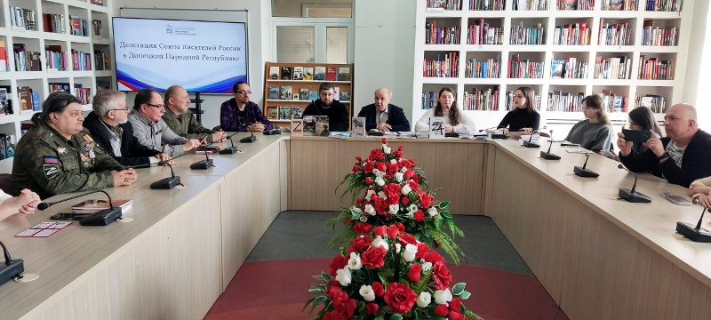
- Встречи с писателями, поэтами, журналистами. Участники смогут задавать вопросы, касающиеся их труда, методологии и техники работы, а также обсуждать особенности творческого процесса и возможные сложности, связанные с правильным использованием тех или иных языковых средств.
- Цикл познавательных игр «Как это по-русски?», адресованный всем желающим быть грамотными. Участвуя в викторинах и конкурсах, пользователи знакомятся с литературной нормой, усваивают правильные варианты написания, пополняют словарный запас.
- Конкурс «Язык молодёжи – русский язык!». Его участники смогут продемонстрировать навыки публичной речи, показать свой уровень грамотности и знание фразеологии. За высокие результаты участникам присуждаются призы, выдаются грамоты, дипломы, сертификаты.
Таким образом, проведение Декады русского языка в библиотеке помогает сформировать уважительное отношение к русскому языку и культуре, способствует привлечению пользователей и расширению библиотечных услуг.

Театр книги
Это проект, предполагающий комплексную работу с художественным текстом. Участники выступают в роли актёров, сценаристов, режиссёров, декораторов, звукооператоров и т. д. Один из ключевых моментов подготовки спектакля – работа с художественным произведением, разбор характеров, подготовка картотеки персонажей с основными характеристиками, продумывание мизансцен, разработка и написание сценария.
Орфографический вызов «Книжные орфоохотники» / «Охотники за ошибками»
Суть проекта заключается в поиске различных языковых – орфографических, речевых, графических и прочих – неточностей и недочётов, встречающихся на улицах родного населённого пункта: на вывесках, рекламных объявлениях или на страницах различных художественных и научно-популярных изданий. При этом важен не только сам факт обнаружения «нарушителя», но и история появления в языке подобной ошибки. По итогам «орфоохоты» участники вместе с библиотекарем могут подготовить презентацию, инфографику, интерактивный плакат или другой виртуальный продукт.
Диспут, дискуссия, дебаты, бой ораторов, лингвистический бой, литературная (лингвистическая) дуэль на одну из возможных тем, например: «Что значит культурная речь?», «Слово разящее, слово врачующее», «Сквернословие: болезнь языка?», «Можно ли обойтись без бранных слов?», «У каждого из слов душа своя, на душу говорящего похожа» и т.д.
Лингвистическая игротека
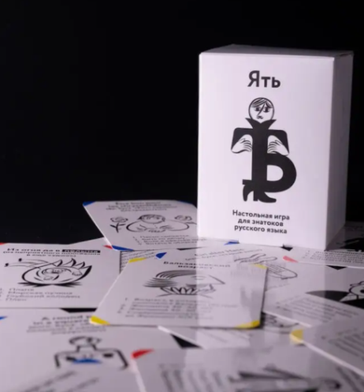
Игры имеют большое значение в современных педагогических и воспитательных технологиях. Для наибольшей эффективности в достижении поставленных задач игра должна обладать следующими чертами: представлять собой свободную развивающую деятельность, осуществляемую по воле участника и ради получения удовольствия не только от результата, но и от самого процесса деятельности; иметь творческий, во многом импровизированный, активный характер; способствовать эмоциональной вовлечённости, состязательности, конкуренции; проходить по определённым правилам, отражающим содержание и логику игры.
Существует большое количество настольных игр, в том числе и направленных на развитие речи: «Эрудит», «Крокодил», «ТикТакБум», «Соображарий», «Игра в слова», «Ятъ» и другие. Есть и электронные версии некоторых игр, которыми можно воспользоваться, например, игра-тренажёр «Лингвистический пазл» https://test4some.ru/logic-games/game-anagramma/logic-game.html (дата обращения: 25.04.2025) и др. Для организации игротеки можно приобрести уже готовые игры, а можно на основе существующих разработать собственные, включив тот языковой материал, на отработку которого следует обратить внимание (например, «ОрфоЭпикЛото» – настольная игра на закрепление норм литературного произношения), или включить элементы лингвистического краеведения. Для подготовки сюжета игры можно использовать содержание и образы персонажей хорошо известных детям художественных произведений: сказок, фантастических рассказов и других. Игротека может привлечь в стены библиотеки большое количество юных читателей (и не только) и сделает знакомство с тайнами и загадками родного языка весёлым и лёгким.
Библиотечный лекторий
Это востребованный формат просветительских встреч, на которые в качестве спикеров приглашаются учителя русского языка и литературы и специалисты различных отраслей. Например, популярная лекция специалиста-лингвиста может быть организована в рамках цикла научно-просветительских лекций «Специалист в библиотеке», в котором каждая встреча посвящена какой-либо отрасли науки. Другой вариант – подготовить программу встреч («Мир русского языка», «Речь о речи», «Просто по-русски», «Чистое слово») с педагогами, фольклористами, журналистами, писателями, работниками культуры и другими специалистами, профессионально работающими со словом.
Молодёжный клуб
Расширению круга активных защитников родного слова из числа молодёжи, способных включиться в борьбу за чистоту русского слова, будет способствовать создание клубов «Слово», «Слововеды», «Любители русской словесности», «Книголюбы», «Знатоки родного языка», «Собеседник», «Любители классики» и др.



Служба русского языка в библиотеке
Консультирование по вопросам правописания и культуры речи – это давно существующая практика, распространённая в различных образовательных учреждениях и библиотеках. Важным моментом является именно подача материала: помимо простого объяснения правил, полезно привлекать внимание аудитории интересными примерами, историческими справками или даже шутливыми стихами, помогающими запомнить правила. Организация такой деятельности возможна как в традиционном очном формате, так и в цифровом пространстве, что позволяет охватывать широкую аудиторию и делает услугу доступнее. Например, тематические консультации могут проходить на сайте библиотеки или на её страницах в соцсетях, позволяя пользователям получать нужную информацию оперативно и удобно. Тематика консультаций может быть универсальной, т. е. касаться всех норм русского языка, или же затрагивать какой-то один аспект, например: «Доктор АйГоворит» – «скорая помощь» по вопросам литературного произношения.
Безусловно, для успешной организации мероприятий, направленных на популяризацию и развитие русского языка, работники библиотек обязаны демонстрировать безупречную речь, высокий уровень грамотности, владение необходимыми лингвистическими компетенциями и аналитическими умениями, регулярно пополнять собственные знания в сфере родного языка.
Сегодня имеется значительное количество Интернет-ресурсов, созданных авторитетными научными учреждениями и экспертами и ориентированных на повышение общей языковой культуры россиян, укрепление авторитета русского языка на международной арене.
С 2004 года реализуется проект «Тотальный диктант» – культурно-просветительское мероприятие, направленное на популяризацию грамотности. Эксперты проекта – лингвисты, журналисты и преподаватели – подготовили несколько бесплатных онлайн-курсов, которые помогут всем желающим актуализировать знания, разобраться с правилами, узнать много интересных фактов из истории русского языка и использовать полученную информацию при работе с детьми (https://totaldict.ru/education) (дата обращения: 28.04.2025).
Курс по орфографии и пунктуации «Никогда не пиши «ни когда» представляет собой 28 уроков, объясняющих наиболее распространённые в повседневном употреблении случаи, регулярно вызывающие затруднения у носителей языка, и самые частотные ошибки в современной письменной речи. Курс построен не как учебник, а как медиа-проект, задача которого – развлечь и научить, поэтому каждый урок содержит не только правило, но и комментарий к нему, интересную историю, связанную с происхождением и употреблением слов, написание которых регулируется данным правилом, и т. д.
Курс «Мыш кродеться» посвящён истории русской орфографии и самым интересным и непростым её правилам, а также истории реформ русского языка за последние 100 лет.


Третий курс от команды «Тотального диктанта» «Русская пунктуация: болевые точки... и двоеточия» призван развенчать мифы о русской пунктуации, а их немало. Например, некоторые считают, что лучше поставить лишнюю запятую, чем вообще не поставить, что пауза в речи – это всегда запятая на письме или что правил пунктуации как таковых нет и автор сам решает, какие знаки где ставить.
Проблемы грамотного составления и оформления официальных писем и документов легли в основу спецкурса «Что-то на офисном, или Нормы и правила бизнес-правописания».
Русский язык активно развивается. Оперативно следить за изменениями норм и правил произношения и правописания поможет научно-информационный орфографический академический ресурс «Академос» Института русского языка имени В. В. Виноградова Российской академии наук (РАН) (https://orfo.ruslang.ru/) (дата обращения: 28.04.2025). Здесь представлено нормативное написание более чем 200 тыс. единиц русского языка, исправлены ошибки, обнаруженные после выхода в 2012 году академического «Русского орфографического словаря». Электронный словарь постоянно пополняется. Новые, добавленные слова отмечаются указанием года включения в «Академос», поэтому динамику расширения орфографического словаря легко проследить. Так, в 2022 году в орфографический словарь Института русского языка имени В. В. Виноградова РАН добавили 151 новое слово.
Организация работы библиотек в контексте популяризации русского языка должна учитывать современные тенденции и потребности общества. Эффективность деятельности библиотек зависит от внедрения инновационных методов работы, привлечения новых технологий и взаимодействия с различными социальными институтами. Только таким образом возможно обеспечить сохранение и развитие национального языка и культуры.

Методические разработки культурно-просветительских мероприятий

Почему мы так говорим? О чистоте русского языка.
Лингвистический урок-размышление

ПОДГОТОВКА
Оформляется книжная выставка соответственной тематики. Мероприятие сопровождается демонстрацией слайдов.
Понадобятся:
- компьютер, проектор, экран;
Слайд 1
1. Вступительное слово
Слайд 2 «О Русский, мой родной язык». Елена Дудаева
(https://rutube.ru/video/e799e61ddf1748a9443d566b19eadd4c/ )

Слайд 3
Русский язык! Сотни поколений создавали это сокровище, хранили его в чистоте, чтобы передать потомкам… Но можно ли сказать, что мы, потомки, оказались достойными этого сокровища? Многие учёные, общественные деятели, писатели указывают на то, в каком бедственном состоянии находится сейчас наш великий и могучий русский язык. Говорят, что он нуждается в спасении и в очищении – от английских слов, от жаргона и мата, от безграмотного коверканья и уродливого словотворчества. К большому сожалению, правильная речь стала редкостью. Почему уровень речевой культуры постоянно снижается, как, впрочем, и уровень общей культуры? Неужели русский язык, такой великий и могучий, оскудеет, и мы будем довольствоваться жалким набором слов!

Слайд 4
Не счесть на земле языков и наречий,
Они существуют, наверное, вечно.
Но нам всех дороже наш русский язык,
И каждый из нас к нему с детства привык.
Нам сказки читали и песенки пели,
Когда мы лежали ещё в колыбели.
А в школе мы с первых страниц букваря
Учились читать с буквы А и до Я.
Но вот незадача! Мы русские вроде,
Однако чего не услышишь в народе:
Слова искажают, коверкают речь.
Мы вас попытаемся предостеречь.
Расставь ударение, это несложно.
ДосУг, а не досуг, звонИт, а не звонит.
Ошибки повсюду: и в школе, и дома.
ТамОжня, ходАтайство и каталОг –
Запомни и выучи их назубок.
На русском писали Достоевский и Горький,
Тургенев, Есенин, Толстой, и не только.
Ты будь с языком осторожней, мой друг,
И вслушайся в речи друзей и подруг.

Итак, мы сегодня будем учиться правильно говорить, сделаем слова своими верными друзьями, а также вспомним о выразительности и богатстве русского языка и поговорим о том, что мы можем сделать, чтобы очистить наш родной язык.
Слайд 5

2. Игра-практикум: «Собери пословицы», «Конкурс толмачей», «Говори правильно», «Непрошеные гости»
Сейчас мы с вами выполним несколько заданий, поупражняемся правильно произносить слова, вспомним пословицы, поговорки и афоризмы, которые украшают нашу речь. Желаю вам продемонстрировать свои знания, проявить смекалку и сообразительность.
Но сначала давайте узнаем 20 занимательных фактов о русском языке.

Слайд 6 «20 занимательных фактов о русском языке»
(https://rutube.ru/video/044c4dd79785c24292c37429423bcf1d/?ysclid=ma0ylimrru200669644)

Слайд 7 (со словами)

1-е задание: «Собери пословицы»
А.Н. Толстой о русском языке сказал: «Русский народ создал русский язык, яркий, как радуга после весеннего ливня, меткий, как стрелы, певучий и богатый, задушевный, как песни над колыбелью».
Давайте выполним первое задание и подтвердим высказывание Алексея Николаевича: вспомним речевые обороты, которые сложились в народной речи и делают наш язык метким, гибким, красочным.
Мудрость народа отразилась в пословицах и поговорках. Они, как сверкающие вкрапления, украшают нашу речь. Недаром говорится: пословица не на ветер молвится. А.М. Горький справедливо говорил: «Пословицы…краткие, а ума и чувства вложено в них на целые книги».
Вам необходимо вспомнить и составить по двум данным словам поговорки и пословицы. А потом давайте подумаем об их значении.

Слайд 8
Дело – смело. («Сделал дело – гуляй смело». Закончил работу – можно отдохнуть.)
Труд – пруд. («Без труда не выловишь и рыбку из пруда». Всякое дело требует усилий, без усилия, старания никакого дела не сделаешь; так говорят, когда для получения какого-нибудь результата требуется большая работа, упорный труд.)
Перо – топор. («Что написано пером – не вырубишь топором». Эта старинная русская пословица появилась тогда, когда письменность на Руси только начиналась, поэтому написанным словам придавалось очень большое значение. Например, князь писал приказ, который зачитывался простому народу. Этот приказ становился обязательным для выполнения и обсуждению не подлежал. Если написано – значит законно, ничего изменить нельзя. Если о написанном стало известно кому-либо, то это уже невозможно изменить или исправить. Из слова не вырубить букву или из предложения – слово.)
Время – потеха. («Делу время, а потехе – час». Это значит работать, заниматься полезными делами больше, чем отдыхать и развлекаться.)
Шило – мешок. («Шила в мешке не утаишь». Невозможно скрыть очевидное.)
Лес – щепки. («Лес рубят – щепки летят». Это означает, что когда делается большое и важное дело, возможны ошибки, издержки, просчеты. Во время больших событий часто страдают маленькие дела и люди. Зачастую на них не обращают никакого внимания, потому что большое дело важнее.)
Синица – журавль. («Лучше синица в руках, чем журавль в небе». Лучше реально обладать немногим, чем стремиться иметь что-либо большее, но недосягаемое.)
Слово – воробей. («Слово не воробей: вылетит – не поймаешь». Перед тем как что-то сказать, надо хорошенько подумать, потому что никогда не вернуть сказанное.)
Вода – брод. («Не зная броду, не лезь в воду». Не стоит вмешиваться в то дело, о котором ничего не знаешь.)
Рубли – друзья. («Не имей сто рублей, а имей сто друзей». Настоящие друзья обязательно приходят на помощь.)
Слайд 9
2-е задание. Пословицы и поговорки делают нашу речь меткой, красочной. Что помогает нам обогащать словарный запас? Конечно, общение и добрые умные книги. Чем больше слов находится в распоряжении человека, тем богаче его речь, тем свободнее, полнее и точнее выражает он свои мысли, чувства, настроение. Нельзя достичь речевого богатства, не изучая изумительный язык народа во всём многообразии его лексики и фразеологии. Перейдём к следующему конкурсу – «Конкурс толмачей».

Слайд 10
Задание: подобрать фразеологизмы (устойчивые сочетания слов) к предложенным словосочетаниям.

Дальний родственник – Седьмая вода на киселе.
Ещё молод и неопытен – Молоко на губах не обсохло.
Очень умный – 7 пядей во лбу.
Оказаться в глупом положении – Сесть в лужу.
Бесследно пропасть – Как в воду канул.
Избежать заслуженной кары – Выйти сухим из воды.
Трудное начало – Лиха беда начало.

Слайд 11
3-е задание: «Говори правильно»
Бесспорно, фразеологизмы делают нашу речь богаче, помогают образнее выражать свои мысли. Но представить себе грамотного человека без умения верно произносить слова, то есть не ошибаться в постановке ударения, тоже невозможно.
Мой дядя выяснял лет сорок
И всё же выяснить не мог,
Как говорить вернее: твОрог,
А может, правильней – творОг?!
Слайд 12
Задание: расставить ударение в предложенных словах.
ЗвонИт, красИвее, каталОг, тОрты , жалюзИ, договОр, квартАл, облегчИть, скОльких, обеспЕчение, срЕдства, щавЕль, баловАть, столЯр.

Слайд 13
4-е задание. Но проблема чистоты языка связана не только с ударением. «Первым и чуть ли не важнейшим недугом русского языка в настоящее время считают его тяготение к иностранным словам», – писал К.И. Чуковский несколько десятилетий назад. Одна из проблем чистоты языка и в наше время – это обилие в нашей речи иностранных слов, которые порой вовсе непонятны большинству людей. Заимствование слов – это совершенно естественный языковой процесс, но с «чужеземными» словами нужно обращаться осторожно, не употребляя их наобум и невпопад. Перейдём к следующему заданию нашего практикума.

Слайд 14
Конкурс «Непрошеные гости»
Задание: указать к словам иностранного происхождения отечественные слова – синонимы.
Валюта – деньги.
Карцер – тюрьма.
Менеджмент – управление.
Наркоз – обезболивание.
Шоу – зрелище, представление.
Коммерция – торговля.
Презентация – представление.
Ностальгия – тоска.

Слайд 15
3. Беседа «Проблемы засорения русского языка: жаргонизмы и ненормативная лексика»
Наша речь подвержена разнообразному влиянию, а бранные слова и вульгарные выражения засоряют её и способствуют оскудению.
Наш родной язык, по словам Н.В. Гоголя, есть сам по себе поэт, ведь в нём «что ни звук, то и подарок: всё зернисто, крупно, как сам жемчуг…». Поэтому так неприятно режет слух грубая жаргонная лексика. Почему же мы так говорим?
Слайд 16 «Ералаш»: «Ну почему мы так говорим?»
(https://ya.ru/video/preview/9798192252747122260)

Слайд 17
Многие часто употребляют в своей речи ненужные, жаргонные словечки – жаргонизмы. Может быть, вы назовете мне эти слова?
«Тормоз» – глупый; «клёвый» – хороший; «оторваться» – веселиться; «предки» – родители; «прикинь» – представь; «наезжать» – приставать; «не базарь» – не говори; «не гони» – не обманывай; «оттянуться» – отдохнуть; «хвост» – несданный экзамен; «домашка» – домашнее задание; «тащусь» – восхищаюсь; «ящик» – телевизор.
К сожалению, наблюдается использование жаргонизмов не только в молодёжной среде, но и в средствах массовой информации. Одним из нарушений содержательности и чистоты речи является засорение её словами – паразитами: «как бы», «значит», «типа того», «в смысле», «ну – у».
«Употребление жаргонной лексики, – пишет языковед Л.И. Скворцов, – засоряет и огрубляет разговорную речь».
Также засоряют язык и речь нецензурные слова и выражения.
Язык народа и богат, и точен,
Но есть, увы, и бранные слова,
Они растут, как сорная трава,
У плохо перепаханных обочин.

Слайд 18
Немного истории. Матерные (бранные) слова были внесены в нашу речь не монголо-татарами, как утверждают многие, – они, к сожалению, имеют исконно русские корни.
В Древней Руси мат являлся не чем иным, как заклинанием, формулой нечистой силы. Через матерную брань люди как бы вступали в общение с нечистой силой, как бы настраивались на её волну, призывали её в свою жизнь.
Но все знали, что бранить детей нельзя матом: они будут мучимы бесами. Материться в доме нельзя: бесы будут жить в этом жилище.
Также нельзя было браниться в лесу: леший может обидеться; нельзя на берегу реки или озера: оскорбится водяной.
Где же человеку можно было выругаться, выплеснуть из себя всю злость? Оставалось одно место – поле. Отсюда и выражение «поле брани». Не зная происхождения этой фразы, многие думают, что это поле битвы. Однако значение фразы другое – это поле матерной ругани.
Если же посмотреть на историю происхождения и значения самого слова «мат» в изначальном варианте, то оно означает «крик», «громкий голос» в значении звукоподражательном. А подражание было звукам животных – «ма» и «мя» – в брачный период.
Слайд 19
Самым важным и научно подтверждённым является то, что мат опасен для здоровья; он не только способствует снижению интеллекта, провоцирует преступления, создавая иллюзию вседозволенности, обворовывает нас духовно, унижает и оскорбляет, но и калечит судьбы, приводит к раннему старению и преждевременной смерти людей, впитавших в себя словесную грязь.
Группа учёных под руководством кандидата биологических наук Гаряева пришла к ошеломляющему выводу, что с помощью словесных мыслеобразов человек созидает или разрушает свой генетический аппарат.
Исследователи доказали, что бранные слова как бы «взрываются» в генетическом аппарате человека, вследствие этого происходят мутации, которые с каждым поколением ведут к вырождению человека.
Ругается человек матом – и его хромосомы корёжатся и гнутся, гены меняются местами. В результате ДНК начинает вырабатывать противоестественные программы. Вот так постепенно потомству передаётся программа самоликвидации.
Учёные зафиксировали, что бранные слова вызывают мутагенный эффект, подобный тому, что даёт радиоактивное облучение мощностью в тысячи рентгенов.
Эксперимент с общением проводился много лет на семенах растения арабидопсис, почти все они погибли. А те, что выжили, стали генетическими уродами. Интересно то, что мутагенный эффект не зависит от силы голоса: слова могли произноситься то громко, то шёпотом.
На этом основании учёные сделали вывод, что определённые слова обладают информационным воздействием на ДНК, т.е. ДНК воспринимает человеческую речь.
Проведён был и прямо противоположный эксперимент. Учёные читали молитвы над семенами, убитыми радиоактивным облучением в 10 000 рентгенов. И вот перепутавшиеся гены, разорванные хромосомы и спирали ДНК встали на свои места и срослись.
Слайд 20
Другая группа учёных под руководством доктора биологических наук И.Б. Белявского 17 лет занималась проблемой сквернословия и доказала, что заядлые матершинники живут намного меньше, чем те, кто не сквернословит, потому что в их клетках очень быстро наступают возрастные изменения и проявляются различные болезни.
Более того, сквернословие негативно влияет не только на здоровье тех, кто ругается, но и тех, кто вынужден слушать ругательства. А ведь наши предки давно знали, что злые слова убивают. Не случайно проклятие поражало насмерть. И словом же исцеляли больных.
Когда ты хочешь молвить слово
Мой друг, подумай, не спеши.
Оно бывает то сурово,
То рождено теплом души.
Оно то жаворонком вьётся,
То медью траурной поёт.
Покуда слово сам не взвесишь,
Не выпускай его в полёт.
Им можно радости прибавить
И радость людям отравить.
Им можно лёд зимой расплавить
И камень в крошку раздолбить.
Оно одарит иль ограбит,
Пусть ненароком, пусть шутя.
Подумай, как бы им не ранить
Того, кто слушает тебя.

Слайд 21
К.И. Чуковский писал: «Чтобы добиться чистоты языка, надо биться за чистоту человеческих чувств и мыслей».
Давайте тоже проведём небольшой эксперимент. Произнесите ласковые, приятные слова людям, которые сейчас вас окружают. Когда слышишь приветливые слова, сказанные с улыбкой на лице, то сразу становится теплее.
4. Игра «Скажи ласковые слова»
Слайд 22
5. Заключительное слово «Слово – это то, что сердцем выражаешь»
Итак, сегодня мы с вами обсудили такую серьёзную проблему, как сохранение нашей прекрасной русской речи.
Давайте вместе составим несколько правил, которые помогут говорить правильно и чисто. Слушаем ваши предложения.
Итак, сделаем общий вывод.
Для повышения речевой грамотности больше читайте. Особенно важно, чтобы вашим постоянным чтением стали лучшие произведения отечественной и мировой литературы. Давно и мудро сказано: «Можно научиться хорошо говорить, читая тех, кто хорошо писал».
Привыкайте пользоваться словарями. Их много, и задачи у них разные.
И книги и словари вы можете найти в библиотеке. Приходите! Мы всегда рады вам!
Не давайте слову опережать мысли. Подумайте до того, как скажете. В наших словах и интонациях выражено не только видение вещей и явлений, но и наше отношение к людям. Чёрствое, грубое слово, брань обижают, оскорбляют. Давайте же уважать друг друга!
Старайтесь не допускать ошибок в своей речи. Пусть ваша речь будет культурной, выразительной, понятной.

Правила для говорящего от великих людей:

- Осторожно обращайтесь со словом. «Слово не воробей: вылетит – не поймаешь» (В.И. Даль).
- Хорошо продумывай свою будущую речь. «Не допускай, чтобы язык забегал впереди ума». (Хилон).
- Будьте тактичны в разговоре, следите за интонацией. «Доказывая своё мнение и опровергая другие, если они ошибочны, будь сдержан как в словах, так и в выражениях» (Ф. Честерфилд).

Слайд 23
Постарайтесь запомнить эти правила и следовать им в общении с людьми. Через язык современный человек воспринимает мудрость древних и обретает возможность обращаться к будущим поколениям. «Русский язык в его классической чистоте, – говорит писатель Вячеслав Пьецух, – это наша последняя фамильная драгоценность… Если у нас нынче и есть чем повеличаться перед человечеством, так только прекрасным языком, едва ли не самым богатым в мире, – он и музыка, и тонкий инструмент познания, и сам по себе искусство, и совершенное средство общения по душам».

Слайд 24 «Песня о русском языке»
(https://rutube.ru/video/f26c64df7ad514ac3c5e6c3e853be4bd/)



Части речи под прицелом

Филологическое состязание

ПОДГОТОВКА

Оформляется книжная выставка соответственной тематики. Участники предварительно делятся на две команды. Мероприятие сопровождается демонстрацией слайдов.

Понадобятся:

Компьютер, проектор, экран;

Видеозапись мультфильма «Вовка в Тридевятом царстве» (реж. Б.П. Степанцев, 1965 г.);

Карточки с заданиями;

Ручки;

Призы для победителей.

Действующие лица: Библиотекарь, Ведущий.

Библиотекарь: Добрый день! Рады вас видеть! Сегодня наша игра по русскому языку посвящена частям речи. Напомню, что это категории слов, определяемые морфологическими, синтаксическими и семантическими признаками.

Ведущий: Вас ждёт несколько заданий. Они будут непростыми, но мы знаем, что вы неплохо подготовились и наверняка справитесь со всеми трудностями. И прежде чем мы начнем, прошу капитанов представить свои команды!

(Капитаны представляют команды)

ИСПЫТАНИЕ 1

Библиотекарь: Сейчас вы увидите на экране местоимения (давайте вспомним, местоимение – это часть речи, которая указывает на лицо, предмет, признак или количество, но не называет их) и существительные с глаголами (существительное – самостоятельная часть речи, которая обозначает предмет, лицо или явление и отвечает на вопросы «кто?» или «что?»; глагол – это самостоятельная часть речи, которая обозначает действие или состояние предмета и отвечает на вопросы «Что делать?», «Что сделать?»). Ваша задача – превратить эти словосочетания в причастия или отглагольные прилагательные (причастие – особая форма глагола, которая обозначает признак предмета по действию и отвечает на вопросы прилагательного (какой? какая? какое? какие?), например: Снег таял – таявший; Она танцевала – танцевавшая и т.д.)

(На слайде демонстрируются слова. Участники выполняют задание. За правильный ответ – один балл)

1. Он выполняет (выполняющий).

2. Она выполняла (выполнявшая).

3. Его (план) выполняют (выполняемый).

4. Её (работу) выполнили (выполненная).

5. Её (задачу) нельзя выполнить (невыполнимая).

6. Девочка одевает (одевающая).

7. Самолёт летел (летевший).

8. Травка зеленеет (зеленеющая).

ИСПЫТАНИЕ 2

Библиотекарь: Сейчас вы получите два листа. На каждом из них увидите поле с пустыми ячейками: на первом по вертикали вписано слово «причастие». На втором «прилагательное» (это самостоятельная часть речи, обозначающая признак предмета. Отвечает на вопросы: какой? какая? какое? какие? чей? чья? чьё? чьи?). Ваша задача – заполнить остальные ячейки.

Ведущий: Ещё вы получите две карточки – на первой написаны глаголы. Вам нужно образовать от них причастия и вписать получившиеся слова по горизонтали в ячейки листа с «причастием». На второй карточке вы увидите глаголы, от которых необходимо образовать имена прилагательные. Они вписываются в ячейки листа с «прилагательным».

Задание 1. Причастие.

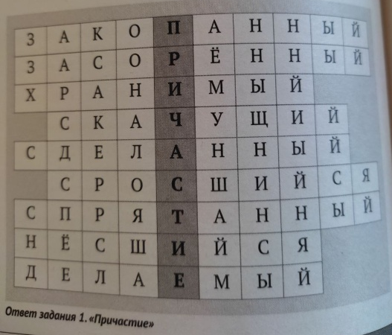
1. Закопать – закопанный.

2. Засорить – засорённый.

3. Хранить – хранимый.

4. Скакать – скачущий.

5. Сделать – сделанный.

6. Срастить – сросшийся.

7. Спрятать – спрятанный.

8. Нестись – нёсшийся.

9. Делать – делаемый.

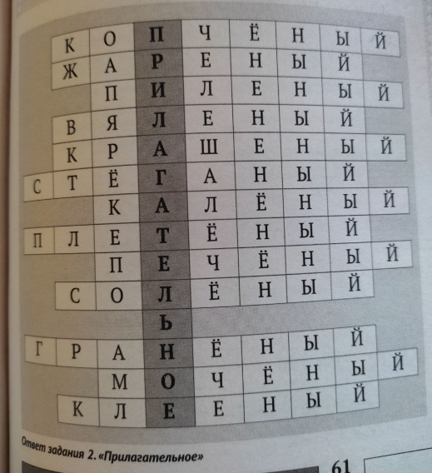
Задание 2. Прилагательное

1. Коптить – копчёный.

2. Жарить – жареный.

3. Пилить – пиленый.

4. Вялить – вяленый.

5. Красить – крашеный.

6. Стегать – стёганый.

7. Калить – калёный.

8. Плести – плетёный.

9. Печь – печёный.

10. Солить – солёный.

11. Гранить – гранёный.

12. Мочить – мочёный.

13. Клеить – клееный.

( За каждый правильный ответ – один балл)

ИСПЫТАНИЕ 3

Библиотекарь: Дорогие друзья! Сейчас я буду зачитывать существительные мужского и женского рода, оканчивающиеся на мягкий знак. Ваша задача – назвать подходящее по смыслу и согласованное в роде прилагательное.

1. Магистраль – широкая, прямая.

2. Вестибюль – просторный, уютный.

3. Бандероль – заказная.

4. Кабель – телефонный.

5. Гроздь – спелая, виноградная.

6. Рояль – новый, чёрный.

7. Полынь – сухая, степная.

8. Лазурь – небесная.

9. Мозоль – болезненная.

10. Тюль – прозрачный, красивый.

11. Вуаль – легкая, шёлковая.

12. Китель – военный, синий.

13. Шинель – солдатская, офицерская.

14. Фланель – тёплая, цветастая.

15. Штемпель – почтовый.

16. Цоколь – гранитный, красивый.

17. Автолюбитель – молодой, опытный.

18. Вихрь – сильный, внезапный.

(За каждый правильный ответ – один балл)

ИСПЫТАНИЕ 4

Ведущий: В четвёртом задании вы увидите на слайде имена прилагательные. Вам нужно назвать соответствующие им имена существительные.

1. Смелый – смельчак.

2. Сильный – силач.

3. Весёлый – весельчак.

4. Ленивый – ленивец, лентяй.

5. Завистливый – завистник.

6. Гордый – гордец.

7. Лживый – лжец.

8. Мудрый – мудрец.

9. Глупый – глупец.

10. Богатый – богач.

11. Бедный – бедняк.

12. Грубый – грубиян.

13. Хвастливый – хвастун.

14. Толстый – толстяк.

15. Крепкий – крепыш.

(За каждый правильный ответ – один балл)

ИСПЫТАНИЕ 5

Библиотекарь: Вы отлично справляетесь с заданиями! В новом испытании вам нужно образовать от слов, которые сейчас появятся на слайде, прилагательные.

1. Скрипеть – скрипучий.

2. Январь – январский.

3. Вчера – вчерашний.

4. Синий – синеватый.

5. Перрон – перронный.

6. Группа – групповой.

7. Кость – костяной.

8. Глаз – глазастый.

9. Яблоня – яблоневый.

10. Глубина – глубинный.

11. Греция – греческий.

12. Июнь – июньский.

13. Стекло – стеклянный.

14. Соловей – соловьиный.

(За каждый правильный ответ – один балл)

ИСПЫТАНИЕ 6

Ведущий: Наше состязание продолжается. Сейчас на слайде вы увидите словосочетания. Попробуйте выразить каждое из них одним возвратным глаголом (это глагол, действие которого направлено на самого субъекта и который образуется с помощью постфикса -ся или -сь. Например: учить – учиться, учусь; радовать – радоваться и т.д.)

1. Приветствовать друг друга при встрече. – Здороваться.

2. Достигать поставленной цели путем усилий, страданий. – Добиваться.

3. Испытывать неуверенность, нетвёрдо верить во что-нибудь. – Сомневаться.

4. Быть в тревожном состоянии. – Волноваться.

5. Брать под свою защиту. – Вступаться.

6. Приходить в негодование. – Возмущаться.

7. Чувствовать обиду. – Обижаться.

8. Допускать ошибку. – Ошибаться.

9. Вести переписку. – Переписываться.

10. Проявлять интерес к чему-либо. – Интересоваться.

11. Излишне расхваливать собственные заслуги. – Хвастаться.

12. Работать, заниматься делом. – Трудиться.

13. Управлять, хозяйничать. – Распоряжаться.

14. Испытывать разочарование в ком-либо. – Разочаровываться.

15. Срезать лишние волосы. – Стричься.

(За каждый правильный ответ – один балл)

ИСПЫТАНИЕ 7

Библиотекарь: Ну что же, друзья, вот и финальное задание. Вам нужно ответить на шуточные вопросы и проявить смекалку.

1. Какие три местоимения самые чистые? – Вы, мы, ты (вымыты).

2. Какие два местоимения мешают ездить по дорогам? – Я, мы (ямы).

3. Какое местоимение требует чистоты? – Мой.

4. Какое местоимение можно считать самым хвастливым и самым скромным? – Я. Потому что оно всегда «говорит» о себе, а буква – последняя в алфавите.

5. Какое местоимение является «помощником» прилагательного? – Самый.

Ведущий: Молодцы!

Библиотекарь: Друзья, наше состязание подошло к концу. Настало время подсчитать заработанные вами баллы. А пока мы будем считать, предлагаем вам посмотреть фрагмент забавного мультфильма «Вовка в Тридевятом царстве». Его герой, мальчишка-двоечник, однажды попал в волшебную страну, где избавился от лени и научился разным премудростям.

(Демонстрируется фрагмент мультфильма, подсчитываются баллы)

Ведущий: Итак, сегодня вы все проявили себя – продемонстрировали отличную командную игру и внушительный багаж знаний. Но первое место достаётся … Прошу на сцену за заслуженной наградой.

(Проводится награждение победителей)

Библиотекарь: А всех, кто хочет писать без ошибок, мы приглашаем познакомиться с изданиями, представленными на нашей книжной выставке.

(Проводится обзор выставки)

Источник: Читаем, учимся, играем. – 2021. – №4. – С.59-62.

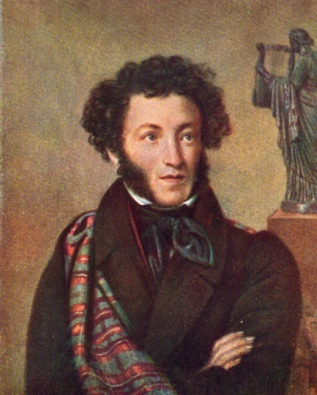
«О, сколько нам открытий чудных…»

Литературный салон

Оформление:

Около выставки «Читаем классику сегодня» на журнальном столике лежат несколько книг А.С. Пушкина, стоит подсвечник со свечами. Звучит классическая музыка.

Выходят ведущие, садятся в кресла, расположенные рядом со столиком.

1 Ведущий:

«О, сколько нам открытий чудных

Готовят просвещенья дух,

И опыт, сын ошибок трудных,

И гений, парадоксов друг,

И случай, бог изобретатель…» –

писал Александр Сергеевич Пушкин в 1828 году, в одном из своих незавершённых стихотворений.

Это знаменательные слова, ибо жизнь противоречива, а поэт всегда хотел найти истину.

2 Ведущий: Любезный друг, позвольте, а знаете ли вы, что наш великий соотечественник был не только известным поэтом, но и библиофилом (любителем и знатоком книг, собирателем редких и ценных изданий)?

1 Ведущий: Как? Библиофилом?

2 Ведущий: Да, да. У него была великолепная библиотека, которую он собирал всю жизнь.

1 Ведущий: И что же, велика эта библиотека?

2 Ведущий: Общее число названий книг, сохранившихся в пушкинской библиотеке и описанных Б. Модзалевским, – 1522, включая журналы и альманахи. Это приблизительно 3,5 тысячи томов на 14 языках.

1 Ведущий: Что это были за книги?

2 Ведущий: Художественной литературы было 517 наименований, книг по истории литературы, критики – 86, по истории – 412, по философии и религии – 47, по географии – 125, юридической литературы – 20, медицинской – 16.

Русских книг всего 529 наименований, остальные книги на иностранных языках, в основном на французском. И как ни странно, в библиотеке поэта совсем нет изданий самого Пушкина. Как видим, состав пушкинской библиотеки разнообразен и богат. Конечно, преобладают изящная словесность и история, много классики. Хорошо представлена французская литература 18 века.

1 Ведущий: Среди книг немало авторских подношений. Есть автографы Е. Баратынского, Н. Гнедича, И. Лажечникова, В. Кюхельбекера, А. Дельвига. Некоторые авторы предельно кратки: «Александру Сергеевичу Пушкину в знак истинного уважения от…». Или совсем просто – «А.С. Пушкину».

Интересен автограф-посвящение Адама Мицкевича, сделанный на книге Байрона: «Байрона Пушкину посвящаем. Почитатель обоих».

2 Ведущий: Изучая библиотеку Пушкина, поражаешься широте кругозора поэта. Но самое главное то, что мы получаем возможность окунуться в уникальную среду самых образованных людей начала 19 века, представить себе, как формировался неповторимый пушкинский внутренний мир.

Видео. Краткая биография Пушкина

https://ya.ru/video/preview/1435882617799750482

или https://rutube.ru/video/97467bf6c7e8f1f436723ee587339204/?&utm_source=embed&utm_medium=referral&utm_campaign=logo&utm_content=97467bf6c7e8f1f436

1 Ведущий: А.С. Пушкин стал читателем, пожалуй, раньше, чем прочёл первую книгу, раньше, чем вообще научился читать. У него были особые, «живые» книги: пленительный В. Жуковский, любящий дядюшка – остроумный спорщик В. Пушкин, по-европейски разносторонне образованный Н. Карамзин. Это были участники кружка С.Л. Пушкина, которые собирались в его кабинете, где была богатейшая библиотека. Именно там к книжным сокровищам у А. Пушкина сформировалось особое, трепетное отношение.

2 Ведущий: Не имея возможности достать книгу, А.С. Пушкин брал её у своих друзей, среди которых были библиофилы С. Соболевский, С. Полторацкий. В Петербурге его охотно снабжали книгами А. Норов, литератор и историк, поэт И. Мятлев, а дочь М. Кутузова Елизавета Михайловна Хитрово добывала ему книги через своего зятя – австрийского посланника Фикельмона. Много книг из-за границы Пушкин получал от своего друга А. Тургенева.

И конечно же неиссякаемый книжный поток шёл к Пушкину от Соболевского. Именно он подарил поэту 4 тома сочинений А. Мицкевича, изданных в 1828-1832 гг., с автографом на первом томе.

1 Ведущий: Позвольте, а когда же Александр Сергеевич стал собирать книги?

2 Ведущий: Трудно назвать дату, когда у Пушкина появились первые книги, но это знаменательное событие произошло в лицее.

В стихотворении «Городок» поэт с восторгом говорит о том, что он читает, даёт меткие характеристики писателям. Это и «крикун» Вольтер, и «наперсник милый Психеи» – Богданович, и другие прозаики и поэты. Некоторые из них, например Н.М. Карамзин и Ж.-Б. Мольер, популярны и в наше время, имена других известны, к сожалению, только специалистам-филологам.

1 Ведущий:

Укрывшись в кабинет,

Один я не скучаю

И часто целый свет

С восторгом забываю.

Друзья мне – мертвецы,

Парнасские жрецы;

Над полкою простою

Под тонкою тафтою

Со мной они живут.

Певцы красноречивы,

Прозаики шутливы

В порядке стали тут…

…На полке за Вольтером

Виргилий, Тасс с Гомером…

…Но вот наперсник милый

Психеи златокрылой!

О добрый Лафонтен,

С тобой он смел сразиться…

Дивись: ты побежден!

Воспитаны Амуром,

Вержье, Парни с Грекуром

Укрылись в уголок.

(Не раз они выходят

И сон от глаз отводят

Под зимний вечерок.)

Здесь Озеров с Расином,

Руссо и Карамзин,

С Мольером – исполином

Фонвизин и Княжнин.

За ними, хмурясь важно,

Их грозный Аристарх

Является отважно

В шестнадцати томах.

Хоть страшно стихоткачу

Лагарпа видеть вкус,

Но часто, признаюсь,

Над ним я время трачу…

2 Ведущий: Известно, что в этот период Пушкину-лицеисту дарят книги знакомые, друзья, родные…

В 1815 году томик своих «Стихов» Пушкину преподносит В. Жуковский, а в 1817 сестра поэта, Ольга Сергеевна, дарит ему томик «Басен» Лафонтена. Но всё же основа будущей библиотеки стала закладываться в период его Михайловской ссылки.

1 Ведущий: «А мы, батюшка, – писала Пушкину 30 января 1827 года из Михайловского Арина Родионовна, – от вас ожидали письма. Когда вы прикажете привозить книги, но не могли дождаться, то я вознамерилась по вашему старому приказу отправить их, посылаю вам больших и малых книг счётом 134…».

2 Ведущий: К 1832 году значительная часть пушкинской библиотеки находилась в Петербурге. Видимо, Пушкин задумал собрать все свои книги в одном месте, чтобы они были всегда у него под рукой. Ему доставляло большое удовольствие упорядочивать библиотеку, заказывать новые книги, переплетать их. В 1834 году он пишет Н. Гончаровой, что вместе с Соболевским приводил в порядок свою библиотеку, в следующем письме сообщал про главную новость: «Книги из Парижа приехали, и моя библиотека растёт и теснится».

1 Ведущий: Особое место в его библиотеке занимают книги, привезённые из Михайловского. Эти книги – друзья Пушкина, ссыльного поэта. Это отрада длинных зимних ночей, источник вдохновения. Сколько на их полях мягких и остроумных замечаний!

2 Ведущий: В годы Михайловской ссылки А.С. Пушкин усердно изучает «Историю государства Российского» Н. Карамзина. Его интерес к «Истории…» настолько велик, что Пушкин приобретал и все последующие издания. Именно в Михайловском поэт задумывает собственные исторические произведения.

1 Ведущий: Пушкин с жадностью слушал любые воспоминания о Радищеве, собирал материалы о нём. Он купил за 200 рублей первое издание «Путешествия из Петербурга в Москву», которое сразу стало редкостью.

2 Ведущий: Видимо, ему досталась книга, на основании которой проводилось судебное разбирательство дела Радищева.

1 Ведущий: Интересно, как попала эта книга в руки Пушкина? Может быть, случайно…Правда, сам Александр Сергеевич считал случай «мгновенным и мощным орудием Провидения».

2 Ведущий: Глядя на Пушкина, поражаешься разнообразию его интересов. В его библиотеке есть книга А. Петрова «Шахматная игра». Этот учебник хранился у Пушкина в двух экземплярах. На первом экземпляре – дарственная надпись автора.

1 Ведущий: Не странно ли? Пушкин – шахматист… Именно он выучил этой игре П. Вульфа, но скоро тот стал обыгрывать учителя. Трудно сказать, когда поэт впервые сел за шахматную доску. Может быть, в лицее, а может быть, и раньше, в доме отца.

Свою последнюю партию Пушкин сыграл незадолго до роковой дуэли с Дантесом.

2 Ведущий: Пушкин в этот вечер был очень весел, много шутил, читал стихи. Рядом, в гостиной, находилась жена со своей сестрой Екатериной, а позднее приехал Дантес. Пушкин во время шахматной игры увидел входившего Дантеса и, только раз взглянув на него, промолвил: «Этот офицер сделает мне мат, я беру его», – и отнял фигуру у офицера Вильегорского, который подумал, что вся фраза относится только к шахматной игре.

1 Ведущий: Многое становится ясным в жизни и творчестве поэта в процессе изучения книг его библиотеки. Интересно, где она находится теперь?

2 Ведущий: Библиотека великого поэта, как и весь его архив, хранится сегодня в Пушкинском доме в Санкт-Петербурге. Кстати, архив Александра Сергеевича постоянно пополняется. Из различных находок пушкинских автографов большой интерес представляют записи и рисунки Пушкина, в которые вложено так много из его жизни, что они подчас являются страничками дневника.

Дошедшие до нас рисунки поэта относятся к разным периодам его жизни. Нет сомнения, что главные открытия ещё впереди…

1 Ведущий: А вам и нам ещё предстоит окунуться в творческий мир Пушкина и Лермонтова, Гоголя и Тургенева, Достоевского и Чехова. И с кем бы вы ни знакомились, обязательно узнайте, что читал каждый из них, какие книги хранил. Это поможет вам ближе познакомиться с личностью автора. А библиотека всегда придёт вам на помощь.

Видео «Здравствуйте, Пушкин!»

https://ya.ru/video/preview/3038367746298926852

